12 Конкурс НТТУ г. Гомеля
8-9 января 2015 года, ГГУ им. Ф.Скорины
Теоретический тур М – ( 6-8 классы )

1 Поезд длиной 240 м, двигаясь равномерно, прошел мост за 2 мин. Определите скорость поезда, если длина моста 360 м.

2. Определите длину шеста, сначала вертикально прислонённого к стене, затем смещённого так, что его верхний конец опустился на 1 метр, причём нижний конец отступил от стены на 3 метра.

3. Бревно весит 30 килограмм.
Сколько бы оно весило, если бы было вдвое толще и втрое короче?

4 С какой скоростью турист поднимался на гору, если обратно по той же дороге он спускался вдвое быстрее и весь маршрут (туда и обратно) прошёл со средней скоростью V=3,6 км/ч ?

5. Определите толщину свинцовой пластинки размерами 40x2.5 см, если при ее опускании в стакан, до краёв наполненный водой, выливается 80 г воды.

12 Конкурс НТТУ г. Гомеля
8-9 января 2015 года, ГГУ им. Ф.Скорины
Теоретический тур А – ( 9 класс )

1. Две дороги пересекаются перпендикулярно одна другой. По первой дороге по направлению перекрёстку едет машина со скоростью 60 км/ч, а по второй – трактор со скоростью 25 км/ч. Через какое время после встречи на перекрёстке расстояние между машиной и трактором станет равным 6,5 км?

2. При изготовлении льда в холодильнике потребовалось 5 мин, чтобы охладить воду от 4 до 0 , и ещё 1 час 40 мин, чтобы превратить её в лёд. Определить из этих данных удельную теплоту плавления льда. Удельная теплоёмкость воды 4200 Дж/(кг ).

3. Кусок дерева плавает в воде, погружаясь на своего объёма. Какая часть его объёма будет погруженной, если этот кусок дерева плавает в керосине? Плотность воды 1 кг/л, плотность керосина 0,8 кг/л.

4. Из двух спиралей 100 Ом и 200 Ом сделали электроплитку, рассчитанную на подключение к сети напряжением 220 В. Мощность плитки меняется переключением спиралей.
Определите минимальную мощность плитки.

5. Десять одинаковых лампочек номинальной мощностью 10 Вт и номинальным напряжением 24 В каждая, соединены последовательно и включены в сеть напряжением 220 В.
Как изменится потребление мощности из сети, если одна из лампочек перегорит?

12 Конкурс НТТУ г. Гомеля
8-9 января 2015 года, ГГУ им. Ф.Скорины
Теоретический тур В – ( 10 класс )

1. Два корабля движутся навстречу друг другу. Скорость одного корабля – , а другого – . Когда расстояние между кораблями становится равным , с одного из кораблей взлетает голубь и летит к другому кораблю. Достигнув его, он резко разворачивается и летит обратно и так далее. Голубь летает между кораблями практически с постоянной скоростью . Какой путь он пролетит до момента встречи кораблей?

2. В античные века для погружения под воду использовали колокол. Естествоиспытатель помещался под колокол, после чего вся конструкция медленно погружалась в воду. Оцените объём воды, которая зальётся в колокол без естествоиспытателя после погружения на глубину 30м. Объём колокола примите равным 1,6 м³. Атмосферное давление 10⁵ Па. Температуру считайте постоянной.

3. При некоторых условиях чистую воду без посторонних примесей можно охладить до температуры −5. Если после этого какой-либо предмет, например песчинка, попадает в переохлаждённую воду, то мгновенно начинается кристаллизация. Какая часть воды замёрзнет? Потерями тепла пренебречь. Удельная теплоёмкость воды c=4200 Дж/(кг ), удельная теплота плавления льда h=330 кДж/кг.

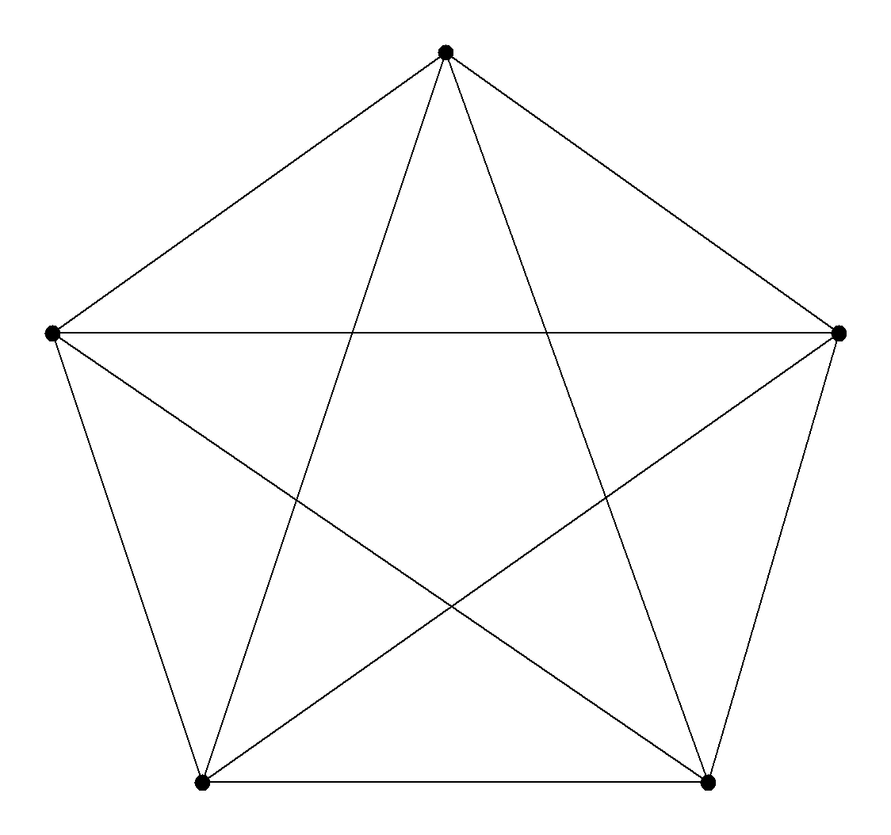
4. Вольтметр и резистор сопротивлением 100 Ом подключается к источнику с внутренним сопротивлением 10 Ом сначала последовательно, а затем параллельно. Определите сопротивление вольтметра, если его показания в обоих случая одинаковы.

5. Каждая из пяти точек соединена с остальными проводниками сопротивлением $R_{п}=\text{10} \text{Ом}$ каждый.
Определите сопротивление между двумя любыми точками.
12 Конкурс НТТУ г. Гомеля
8-9 января 2015 года, ГГУ им. Ф. Скорины
Теоретический тур С – ( 11 класс )

1. Груз, подвешенный на нити длины , равномерно вращается по кругу в горизонтальной плоскости. Найти период обращения груза, если при его вращении нить отклоняется от вертикали на угол .

2. В термосе находятся равные массы воды и льда при температуре . В термос вливают воду, масса которой равна суммарной массе воды и льда, первоначально находившихся в термосе, а температура равна . Какая температура установится в термосе? Удельная теплоёмкость воды 4200 Дж/(кг ), удельная теплота плавления льда 335 кДж/кг.

3. При некотором положении предмета лупа дала четырехкратное увеличение.
Как изменится это число, если расстояние от предмета до лупы уменьшить в 1.5 раза?

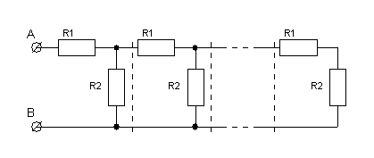
4. При замыкании на резистор сопротивлением 5 Ом батарея даёт ток 1 А.
Определите максимальную полезную мощность, которую может отдать батарея, если ток короткого замыкания равен 6 А.

5. Цепь сопротивлений составлена из бесконечного числа одинаковых звеньев.
Определите сопротивление между точками А и В, если R₁=1 Ом, R₂=6 Ом

